附 件

河南省分布式光伏接入电网技术规范
（试行）

目 录

1 总体要求
1.1 适用范围 9
1.2 基本规定 9
1.3 规范性引用文件 10
2 系统一次
2.1 总体原则 12
2.2 分布式电源承载力 12
2.3 接入电压等级及场景 13
2.4 并网点选择 14
2.5 主要设备选型 15
3 储能推荐场景
3.1 总体要求 19
3.2 技术要求 19
4 继电保护及安全自动装置
4.1 总体要求 20
4.2 涉网保护配置要求 20
4.3 涉网保护的校核及备案内容 21
5 调度自动化
5.1 总体要求 23
5.2 数据采集范围 23
5.3 远动系统 24
5.4 功率控制要求 25
5.5 安全防护 25
5.6 其它要求 25
6 系统通信
6.1 总体要求 27
6.2 通信通道要求 27
6.3 通信方式 27
6.4 通信设备供电 28
6.5 通信设备布置 28
7 计量
7.1 总体要求 29
7.2 计量点设备配置原则 29
8 涉网性能
8.1 总体原则 32
8.2 频率适应性 32
8.3 电压适应性 33
8.4 功率因数 34
8.5 电能质量及防孤岛 35
9 分布式光伏典型接网方案
9.1 380/220伏接网方案 37
9.2 10千伏接网方案 41
9.3 35千伏接网方案 47
附录1 相关定义 53
附图1 并网点、公共连接点和产权分界点示意 54

1 总体要求

1.1 适用范围
1.1.1 根据《国家能源局关于印发分布式光伏发电项目管理暂行办法的通知》（国能新能〔2013〕433号）、《国家能源局关于2019年风电、光伏发电项目建设有关事项的通知》（国能发新能〔2019〕49号），分布式光伏发电是指在用户所在场地或附近建设运行，以用户侧自发自用为主、多余电量上网且在配电网系统平衡调节为特征的光伏发电设施，主要包括户用光伏发电项目和工商业分布式光伏发电项目两大类。
1.1.2 本技术规范适用于以35千伏及以下电压等级接入电网的分布式光伏项目，未尽事宜按照国家及行业有关标准执行。
1.1.3 本技术规范规定了分布式光伏发电项目系统接入方案、设备选型、涉网性能、调度自动化、继电保护及安全自动装置、系统通信、计量应遵循的技术原则。
1.2 基本规定
1.2.1 分布式光伏开发应优先就近消纳、就地平衡，避免远距离、跨区域送电，与开发区域内电网建设发展、用电负荷增长相协调。
1.2.2 各县（区）进行光伏开发应编制整体开发方案，并取得电网企业消纳意见，其中分布式光伏开发总规模应满足《分布式电源接入电网承载力评估导则》（DL/T 2041-2019）等国家和行业标准要求，避免向220千伏及以上电网反送电。
1.2.3 分布式光伏应当落实《电力系统安全稳定导则》、《电力系统网源协调技术规范》等相关国家和行业标准要求，承担起成为合格电源的责任和义务，参与电力系统运行调节，并按照“光伏+储能”等方式进行开发，确保具备一次调频等相关调节能力。
1.2.4 为确保电力系统安全稳定运行，分布式光伏发电系统制造商、集成商、安装单位均不得自行预留远方控制接口、保留相应能力。
1.3 规范性引用文件
GB/T 37408-2019 光伏发电并网逆变器技术要求
GB/T 33593-2017 分布式电源并网技术要求
GB/T 29319-2012 光伏发电系统接入配电网技术规定
GB/T 19939-2005 光伏系统并网技术要求
GB/T 19862-2016 电能质量监测设备通用要求
GB/T 14549-93 电能质量公用电网谐波
GB/T 15543-2008 电能质量 三相电压不平衡
GB/T 24337-2009 电能质量 公用电网间谐波
GB/T 36572-2018 电力监控系统网络安全防护导则
GB/T 22239-2019 信息安全技术网络安全等级保护基本要求
GB/T 14285-2006 继电保护和安全自动装置技术规程
GB/T 33982-2017 分布式电源并网继电保护技术规范
GB/T 17215.322-2008 交流电测量设备特殊要求
NB/T 32004-2018 光伏并网逆变器技术规范
DL/T 2041-2019 分布式电源接入电网承载力评估导则
DL/T 5003-2017 电力系统调度自动化设计规程
DL/T 584-2017 3kV〜110kV电网继电保护装置运行整定规程
DL/T 448-2016 电能计量装置技术管理规程
DL/T 614-2007 多功能电能表
DL/T 698-2017 电能表信息采集与管理系统
Q/GDW 11147-2017 分布式电源接入配电网设计规范
Q/GDW 1480-2015 分布式电源接入电网技术规定
Q/GDW 11442-2015 通信电源技术、验收及运行维护规程
Q/GDW 625-2013 配电自动化建设与改造标准化设计技术规定
Q/GDW 380.2-2009 电力用户用电信息采集系统管理规范
Q/GDW 10650.2-2021电能质量监测技术规范 第2部分：电能质量监测装置
Q/GDW 1650.3-2014 电能质量监测技术规范 第3部分：监测终端与主站间通信协议
豫发改新能源〔2021〕721号 关于印发《河南省加快推进屋顶光伏发电开发行动方案》的通知
国家电网办〔2021〕564号 《国家电网有限公司关于印发积极支持科学服务整县屋顶光伏开发工作指引的通知》
2 系统一次

2.1 总体原则
2.1.1 分布式光伏发电项目接入电网电压等级的选取，应按照安全性、灵活性、经济性的原则，根据分布式光伏开发容量、导线载流量、上级变压器及线路可接纳能力、所在地区配电网情况、周边负荷分布和电源规划情况，经综合比选确定。
2.2 分布式电源承载力
2.2.1 分布式电源承载力评估应基于电力系统现状和规划，依据《分布式电源接入电网承载力评估导则》（DL/T 2041-2019）开展，评估结果应至少包含评估等级、可开放容量、评估结果图。
2.2.2 承载力评估等级为绿色的区域，推荐分布式光伏接入。
2.2.3 承载力评估等级为黄色的区域，分布式光伏承载力已接近饱和，按照DL/T 2041-2019要求，确需接入的项目应开展专项分析。
2.2.4 承载力评估等级为红色的区域，按照DL/T 2041-2019要求，在承载力得到有效改善前，暂停新增分布式电源接入。
2.2.5 对于黄色、红色区域，通过加大电能替代力度、优化用电负荷曲线、合理布局储能设施、汇集升压接入等方式可提升接入能力。通过配置储能提升承载力的，一般黄色区域不低于项目装机容量15%、2小时，红色区域不低于项目装机容量20%、2小时。
2.3 接入电压等级及场景
2.3.1 装机容量在0.4兆瓦及以下时，采用220/380伏电压等级并网。根据居民住宅进户线载流量和可靠供电要求，合理确定接入用户内部电网的装机容量，充分发挥既有进户线作用；当装机容量超过进户线载流量时，经技术经济比较，可将全部装机或超出容量部分，采用专线汇集就近接入配变低压侧母线、分支箱或低压主干线，一般不改造进户线。当同一配变供电范围内开发规模超过低压网用电负荷且引起配变反向重过载或用户过电压时，可采用专变汇集升压后接入10千伏电网。
2.3.2 单个接入点装机容量在0.4兆瓦和6兆瓦之间时，采用10千伏电压等级并网。规模较大的整村光伏以及第三方开发的工业园区项目宜采用专线汇集升压方式接入10千伏公用电网。
2.3.3 装机容量在6兆瓦和20兆瓦之间，村庄规模较大或多个村连片开发、仓储物流园区等区域，经技术经济论证，可采用一回或多回10千伏线路接入公用电网变电站10千伏母线，也可通过一回35千伏专线接入公用电网变电站母线，或T接35千伏线路。
表2.1 分布式光伏接入电压等级建议表
单个并网点容量 | 并网电压等级
0.4兆瓦及以下 | 220/380伏
0.4兆瓦-6兆瓦 | 10千伏
6兆瓦-20兆瓦 | 35千伏
注：最终并网电压等级应根据电网条件，通过技术经济论证确定，规模化开发项目优先汇集接入。
2.4 并网点选择
2.4.1 35千伏并网点选择
a）全额上网的分布式光伏，可通过一回35千伏专线接入公用电网变电站母线，或T接35千伏线路。
b）余电上网（接入用户电网）的分布式光伏，可通过1回或多回线路接入用户35千伏母线。
2.4.2 10千伏并网点选择
a）全额上网的分布式光伏可专线接入公共电网变电站l0千伏母线，公共电网开关站、环网室（箱）、配电室10千伏母线等，可T接接入公共电网10千伏线路。
b）余电上网（含全额自发自用）的分布式光伏可专线接入用户开关站、环网室（箱）、配电室或箱变10千伏母线等。
c）当并网点与所接入用户母线之间距离很短时，可在分布式光伏与用户母线之间只装设一个开关设备，并将相关保护配置于该开关。
2.4.3 380/220伏并网点选择
a）全额上网的分布式光伏，可接入公共电网配电箱出线开关，T接接入公共电网架空线路，可接入配电室、箱变低压出线开关等。当并网点与公共连接点之间距离很短时，可在分布式光伏与公共连接点之间只装设一个开关设备，并将相关保护功能集成于该开关。
b）余电上网（含全额自发自用）的分布式光伏专线接入用户配电箱/架空线路、用户配电室、箱变或柱上变低压母线等。
2.4.4 分布式光伏接入用户内部时，光伏业主与供电用户应为同一主体，非同一主体时应采用合同能源管理方式接入运营。
2.4.5 在考虑设备承载力基础上，一个公共电网变电站宜选择部分10千伏线路集中接入，提升电网三道防线措施的适应性。
2.5 主要设备选型
2.5.1 配电变压器选择
a）分布式光伏接入低压公用电网时，为保障用户供电安全和电能质量，原则上不更换现有公用配电变压器。公用配电变压器容量应根据供电区域内最大负荷选取，当分布式光伏接入容量超出分布式电源承载力范围时，鼓励采用汇集后升压接入方式，当不能满足调压或电压质量要求时，可采用有载调压变压器。
b）分布式光伏采用汇集升压方式时，考虑变压器功率因数和适当裕度，场站内升压变压器容量一般按照光伏装机容量的1~1.1倍选取。
c）分布式光伏接入用户内部电网时，用户升压变配置原则按照国家有关标准执行；在接入重要用户或对电能质量要求高的用户内部电网时，可采用专变（隔离变、升压变）接入其内部配电系统。
2.5.2 导线选择
a）导线截面宜综合考虑分布式光伏开发潜力、负荷发展需求等因素一次选定，并与变压器容量、台数相匹配。
b）分布式光伏送出线路导线截面选择需根据所需送出的容量、并网电压等级选取，并考虑分布式光伏发电效率等因素，接入公网时应结合本地配电网规划与建设情况选择适合的导线，一般按持续极限输送容量选择。
c）汇集后接入主干线路的送出导线截面应根据各汇集线路持续极限输送容量之和选择。
2.5.3 断路器选择
a）10~35千伏断路器型式及要求
分布式光伏并网点应安装易操作、可闭锁、具有明显开断点、带接地功能、可开断故障电流、具备失压跳闸及检有压合闸功能的断路器。根据短路电流水平选择设备开断能力，并需留有一定裕度，10千伏一般宜采用20千安或25千安，35千伏一般宜采用31.5千安或25千安。断路器宜具有“三遥”功能并满足相应通信规约要求。
b）380伏/220伏断路器型式及要求
分布式光伏并网点应安装易操作、具有明显开断指示、可开断故障电流能力，具备失压跳闸、低电压闭锁合闸等功能的断路器。根据短路电流水平选择设备开断能力，并留有一定裕度，应具备电源端与负荷端反接能力。与电能表配套实现并离网控制的断路器，应同时满足《Q/GDW 11421-2020电能表外置断路器技术规范》技术要求。
c）当分布式光伏并网公共连接点为负荷开关时，应改造为断路器。
2.5.4 并网逆变器选择
a）并网逆变器应严格执行现行国家、行业标准中规定的包括元件容量、电能质量和防孤岛等方面要求。
b）并网逆变器应具备与本地能量管理系统、台区智能融合终端、调度自动化、用电信息采集、配电自动化等系统通信的功能，采用国家或行业（团体）标准规定的主流通信协议规约，至少预留1路独立通信接口供电力调度机构使用。
c）并网逆变器应具备有功、无功功率调节功能，并能够根据调度指令调节功率输出，输出功率偏差及功率变化率不应超过调度机构的给定值。
2.5.5 电能质量监测装置
a）变电站供电区域内分布式光伏总容量超过所有主变总容量25%的主变高低压侧，以及10（6）千伏~35千伏并网的分布式光伏的接入的变电站出线，应装设满足Q/GDW 10650.2和Q/GDW 10650.3要求的专用电能质量监测终端，监测指标的测量方法与测量准确度应满足A级要求。
b）380/220伏低压光伏总容量超过配变额定容量25%以上的配变低压侧，应装设具备部分电能质量指标测量功能的非专用终端，例如台区智能融合终端、智能电能表等，监测指标的测量方法与测量准确度应满足Q/GDW 10650.2规定的S级（含）以上要求。
c）电能质量监测数据应远程传送至省级监测主站，历史数据至少保存一年。
3 储能推荐场景

3.1 总体要求
3.1.1 储能是提升电力系统灵活性、经济性和安全性的重要手段，是提高风、光等可再生能源消纳水平的关键技术。拟通过建设储能提升承载能力的开发企业要结合开发时序、当地用电负荷发展情况，通过共享储能和分布式储能并举，促进分布式光伏就地就近消纳。
3.1.2 鼓励光伏开发企业、设备生产企业等各类市场主体创新新型储能应用场景，在社区、台区建设与分布式光伏并网电压等级相适应的储能设施，提升分布式光伏就地消纳水平；按照《河南省人民政府办公厅关于加快新型储能发展的实施意见》（豫政办〔2023〕25号）相关要求，由企业自行选择执行配建或独立储能相关支持政策；支持分散建设的储能设施通过“虚拟电厂”等形式参与各类电力市场交易。
3.2 技术要求
3.2.1 储能设施优先在分布式光伏主要并网点集中建设，优先采用380伏并网，以解决光伏台区就地无法消纳、电压偏差、设备重过载等问题。
3.2.2 储能设施宜以不出现长时间大规模反送、不增加系统调峰负担为原则，综合考虑开发规模、负荷特性、分布式电源承载力等因素，确定储能配置容量。
3.2.3 储能设施充放电次数、容量衰减、消防安全等应符合有关技术和管理要求。

4 继电保护及安全自动装置

4.1 总体要求
4.1.1 继电保护及安全自动装置配置应满足可靠性、选择性、灵敏性和速动性的要求，其技术条件应符合现行国家标准《继电保护和安全自动装置技术规程》（GB/T 14285)、《3kV~110kV电网继电保护装置运行整定规程》（DL/T 584) 、《低压配电设计规范》（GB 50054)、《光伏发电站接入电力系统技术规定》（GB/T 19964）和《分布式电源并网继电保护技术规范》（GB/T 33982）的要求。
4.1.2 分布式光伏应具有在电网故障及恢复过程中的自保护能力。
4.1.3 分布式光伏的接地方式应与电网侧的接地方式相适应，并应满足人身设备安全和保护配合的要求。
4.1.4 分布式光伏应具备快速监测孤岛且立即断开与电网连接的能力。变流器配置的防孤岛保护动作时间应符合电网侧备自投和线路重合闸配合要求。
4.1.5 分布式光伏切除时间应符合线路保护、重合闸、备自投等配合要求，以避免非同期合闸。
4.2 涉网保护配置要求
4.2.1 10~35千伏电压等级接入线路保护
a）分布式光伏采用专用送出线路接入系统时，应配置阶段式（方向）过流保护、故障解列。若根据系统要求需要采用全线速动保护时，应配置光纤纵联差动保护。
b）分布式光伏采用T接线路接入系统时，应配置阶段式（方向）过流保护、故障解列；当过流保护无法整定或配合困难时，可配置多端纵联差动保护。
c）分布式光伏经开关站（配电室、箱变）接入系统时，应配置阶段式（方向）过电流保护、故障解列。
4.2.2 380/220伏电压等级接入线路保护
分布式光伏以380/220伏电压等级接入电网时，并网点和公共连接点的断路器应应具备短路瞬时、长延时保护功能和分励脱扣、欠压脱扣功能。
4.2.3 重合闸
a）专线接入的分布式光伏，应在系统接入审查时与用户商定线路采用的重合闸方式。当无线路PT 或线路PT 安装困难时，可商定采用停用重合闸方式；当重合闸投入时，应安装线路PT并采用检无压或检同期重合方式。
b）T接接入的分布式光伏线路，重合闸应考虑与分布式光伏侧故障解列、防孤岛保护的配合。重合闸方式宜采用检同期、检无压方式，无线路PT 时可能引起非同期合闸的，宜停用线路重合闸。
4.3 涉网保护的校核及备案内容
4.3.1 分布式光伏接入电网后，应根据相关技术规程、电网运行情况、设备技术条件及电网调控机构下发的系统等值阻抗和边界定值限额，做好对所辖设备的整定值校核工作。当电网结构、设备参数和短路电流水平发生变化时，应及时校核相关涉网保护的配置和定值，避免发生保护不正确动作。
4.3.2 接入10kV（6kV）～35kV 配电网的分布式电源涉网保护定值应报所接入电网调控机构备案，备案包括如下内容。a）并网点开断设备技术参数；b）保护功能配置；c）故障解列定值；d）逆变器防孤岛保护定值及逆变器控制策略；e）阶段式过电流保护定值及整定书（含中间计算过程）；f）纵联差动保护定值（配置多端纵联差动保护）；g）重合闸相关定值。

5 调度自动化

5.1 总体要求
5.1.1 分布式光伏应实现“可观、可测、可调、可控”。通过10~35千伏电压等级接入的分布式光伏应采用直采直控方式。通过380/220伏电压等级接入的分布式光伏的监控方式可根据各地区现有主站系统现状、光伏开发模式，因地制宜选取，宜采用群调群控方式。
5.1.2 通过10~35千伏电压等级接入的分布式光伏，当接入容量超过10兆瓦时，应配置光伏发电功率预测系统，系统应具有中期、短期、超短期光伏发电功率预测功能。
5.2 数据采集范围
5.2.1 分布式光伏数据采集范围应包括遥测、遥信、电能量信息，可包括电能质量监测数据、环境监测仪数据（温度、湿度、光照直辐射、光照散辐射）等。
5.2.2 通过10~35千伏电压等级接入的分布式光伏（含自发自用和直接接入公用电网）应至少具备表5.1中的遥测、遥信、电能量、电能质量监测信息，具备条件时宜上传环境监测仪数据。
5.2.3 通过380/220伏电压等级接入的分布式光伏应至少具备上传电流、电压、有功功率、无功功率、电能量和并网点开关位置信息。
分布式光伏数据采集应满足实时性和精度要求。
表5.1 分布式光伏数据采集范围
数据类型 |  | 数据采集范围
实时数据 | 遥测 | 并网点电压、电流、有功功率、无功功率、功率因数等
实时数据 | 遥信 | 并网点开关位置、事故总信号（有条件）、主要保护动作信息等
非实时数据（电能量数据） |  | 发电量、产权分界处电能量
电能质量数据 |  | 并网点处谐波、电压波动和闪变、电压偏差、三相不平衡、直流分量等
其他数据 |  | 环境监测仪数据（为功率预测做数据支撑）
5.3 远动系统
5.3.1 通过35千伏电压等级接入的分布式光伏应配置双套调度数据网设备，远动信息通过调度数据专网接入调度自动化主站。
5.3.2 通过10千伏电压等级接入的分布式光伏远动信息上传经远动终端，应采用调度数据专网方式或5G虚拟专网通信方式，接入相应的调度自动化主站。
5.3.3 通过380/220伏电压等级接入的分布式光伏经集中器或智能融合终端，可采用无线公网通信方式接入相应的用电信息采集系统或配电自动化等主站，同时应采取信息通信安全防护措施，满足信息安全防护要求。
5.3.4 调度自动化系统可通过与用电信息采集系统、配电自动化等主站交互的方式满足380/220伏电压等级接入的分布式光伏可观可测可调可控要求。
5.3.5 通信方式和信息传输应符合相关标准的要求，与调度自动化系统专网通信应采用DL/T 634.5104通信协议。
5.4 功率控制要求
5.4.1 分布式光伏应具备远程功率控制技术措施，具备遥控和遥调功能，可执行调度机构下发的远方控制解/并列、启停和发电功率指令。
5.4.2 分布式光伏应具备有功功率连续平滑调节的能力，能够接收并自动执行调度部门发送的有功功率及有功功率变化的控制指令，其调节速度和控制精度应能满足调度部门有功功率调节的要求。
5.4.3 分布式光伏应能根据调度部门指令，自动调节其发出（或吸收）的无功功率，控制并网点电压在正常运行范围内，其调节速度和控制精度应能满足电力系统电压调节的要求。
5.5 安全防护
5.5.1 信息安全防护应满足国家发展和改革委员会2014年第14号令《电力监控系统安全防护规定》、《电力监控系统网络安全防护导则》（GB/T 36572）及《信息安全技术网络安全等级保护基本要求》（GB/T 22239）的要求，满足安全分区、网络专用、横向隔离、纵向认证要求。
5.6 其它要求
5.6.1 通过35千伏电压等级接入的分布式光伏，其涉网自动化设备应配置独立时钟，支持北斗及GPS对时；通过10千伏电压等级接入的分布式光伏可采用相应调度自动化主站系统规约对时方式；通过380/220伏电压等级接入的分布式光伏，相关设备应能够支持所接入主站系统的规约对时。
5.6.2 通过35千伏电压等级接入的分布式光伏应设置UPS交流电源，供调度数据网设备、远动装置、关口电能表、电能量终端服务器等使用。通过10千伏电压等级接入的分布式光伏可根据负荷情况配置UPS交流电源。

6 系统通信

6.1 总体要求
通信应适应电网调度运行管理规程及营销信息采集规范的要求。通信设备选型应与现有通信网络设备兼容，保持网络完整性。
6.2 通信通道要求
6.2.1 应根据分布式光伏的规模、电压等级、接入方式、调度关系、继电保护、用电信息采集等需求，确定通道要求。
6.2.2 通信通道应具备故障监测、通道配置、性能检测、安全管理、资源统计等维护管理功能。
6.3 通信方式
6.3.1 通过35千伏电压等级接入的分布式光伏，通信通道应具备实时上传分布式光伏运行工况数据与接收调度控制指令的能力，应采用光纤通信方式。
6.3.2 通过10千伏电压等级接入的分布式光伏，根据公共连接点所在区域光纤专网通信通道和无线专网等覆盖情况，优先采用光纤通信方式。
6.3.3 通过380/220伏电压等级接入的分布式光伏业务终端（采集器、智能断路器、智能电表等设备），应支持RS485、HPLC、HPLC/RF双模等通信方式，实现与逆变器、台区智能融合终端、集中器等装置的信息交互。具体通信方式根据各地区现有主站系统现状、光伏开发模式，因地制宜选取。
6.4 通信设备供电
6.4.1 通信设备电源性能应满足《通信电源技术、验收及运行维护规程》（Q/GDW 11442)的相关要求。
6.4.2 通信设备供电应与其它设备统一考虑。
6.5 通信设备布置
通信设备宜与其它二次设备合并布置，并考虑通信设备防雷接地及电磁隔离要求。

7 计量

7.1 总体要求
7.1.1 全额上网的分布式光伏应在供用电设施产权分界处、发电量计量点设置计量表计。
7.1.2 余电上网的分布式光伏，应在供用电设施产权分界处、发电量计量点、用户自用电处设置计量表计。
7.1.3 通过10～35千伏电压等级接入的分布式光伏，应在产权分界点按主副配置关口计量表，主、副表应有明确标志，采用同型号、同规格、准确度相同的表计和专用计量柜（箱）。
7.2 计量点设备配置原则
7.2.1 计量表计配置标准和技术要求参照《电能计量装置技术管理规程》（DL/T 448-2016）。电能表技术性能符合《交流电测量设备特殊要求第22部分：静止式有功电能表（0.2S级和0.5S级）》（GB/T 17215.322-2008）和《多功能电能表》（DL/T 614-2007）的要求。
7.2.2 电能表宜配有不少于两个标准通信接口，具备数据本地通信功能，可通过采集终端实现远传功能，接入用电信息采集系统主站。容量100kVA及以上的余额上网用户采用三表法，100kVA以下余额上网用户沿用两表法；全额上网用户沿用单表法配置。电能表通信协议应采用DL/T698.45协议。电能表接入方向应以实际用电性质为准，用电（用网）为正，发电（上网）为负。
7.2.3 用电信息采集终端技术要求
用电信息采集终端应满足DL/T 698.45-2017通信协议要求，能够采集电能表中负荷曲线、零点冻结值、告警事件等电能表中形成的数据，并传送至主站；具有接受唯一主站对时命令等功能，能够给电能表发布对时等命令。
7.2.4 计量用电流、电压互感器
a）通过10～35千伏电压等级接入的分布式光伏，计量用互感器的二次计量绕组应专用，不得接入与电能计量无关的设备。
b）电能计量装置应配置专用的整体式电能计量柜（箱），电流、电压互感器宜在一个柜内，在电流、电压互感器分柜的情况下，电能表应安装在电流互感器柜内。
c）电流互感器和电压互感器精度要求
10千伏：关口计量电能表准确度等级应为有功准确度等级不低于C（0.5S）级，无功准确度等级不低于2.0级，电流互感器、电压互感器的准确度等级应分别不低于0.5S、0.5级。存在直流分量的发电计量点，应配置抗直流分量的电流互感器。
380/220伏：8千瓦及以下宜采用三相电能表，单相电能表准确度等级不低于A(2.0)级，三相电能表准确度等级不低于B(1.0)级；8千瓦〜30千瓦应采用三相电能表，准确度等级不低于B(1.0)级；30千瓦以上应经互感器接入釆用三相电能表，其电能表准确度等级不低于C(0.5S)级，互感器准确度等级不低于0.5S。
8 涉网性能

8.1 总体原则
8.1.1 分布式光伏电压/频率适应性、高/低电压穿越能力应符合《光伏发电并网逆变器技术要求》（GB/T 37408)、《光伏并网逆变器技术规范》（NB/T 32004）、《分布式电源并网技术要求》（GB/T 33593)、《光伏发电系统接入配电网技术规定》（GB/T 29319)。
8.1.2 分布式光伏向所接入的配电网送出电能的质量，在谐波、电压偏差、三相电压不平衡、电压波动和闪变等方面的指标，应满足《电能质量公用电网谐波》(GB/T 14549)、《电能质量供电电压偏差》(GB/T 12325)、《电能质量电压波动和闪变》(GB/T 12326)等有关规定，光伏用逆变器应执行《光伏发电并网逆变器技术要求》（GB/T37408-2019）等有关规定。
8.2 频率适应性
分布式光伏并网点频率在48.5Hz-50.5Hz范围之内时，应能正常运行，并具备一定的耐受系统频率异常能力，应能够在表4所示电网频率范围内按规定运行。
表8.1 逆变器运行频率范围
频率范围 | 运行要求
f<46.5Hz | 根据光伏电站逆变器允许运行的最低频率而定
46.5Hz≤f <47.0Hz | 频率每次低于 47.0Hz，光伏电站应能至少运行5秒
47.0Hz≤f <47.5Hz | 频率每次低于 47.5Hz，光伏电站应能至少运行20秒
47.5Hz≤f <48.0Hz | 频率每次低于 48.0Hz，光伏电站应能至少运行1分钟
48.0Hz≤f <48.5Hz | 频率每次低于 48.5Hz，光伏电站应能至少运行5分钟
48.5Hz≤f <50.5Hz | 连续运行
50.5Hz≤f 51.0Hz | 频率每次高于 50.5Hz，光伏电站应能至少运行3分钟
51.0Hz<f≤51.5Hz | 频率每次高于 51.0Hz，分布式光伏应具备降低有功输出的能力，且至少运行30秒，不允许处于停运状态的光伏发电系统并网
f >51.5Hz | 立刻终止向电网线路送电，且不允许处于停运状态的光伏发电系统并网
8.3 电压适应性
8.3.1 通过380/220伏以及10千伏接入用户侧的分布式光伏，应具备耐受系统异常电压的能力，应能够在表5所示并网电压范围内按规定运行。
表8.2 电压适应性要求
并网点电压 | 要求
 | 最大分闸时间不超过0.2秒
 | 最大分闸时间不超过2.0秒
 | 连续运行
 | 最大分闸时间不超过2.0秒
 | 最大分闸时间不超过0.2秒
注，为分布式光伏并网点的额定电压。
最大分闸时间为异常状态发生到电源停止向电网送电时间。
8.3.2 通过10千伏及35千伏接入的分布式光伏，应具备高、低电压穿越能力，应满足图1、图2规定要求。
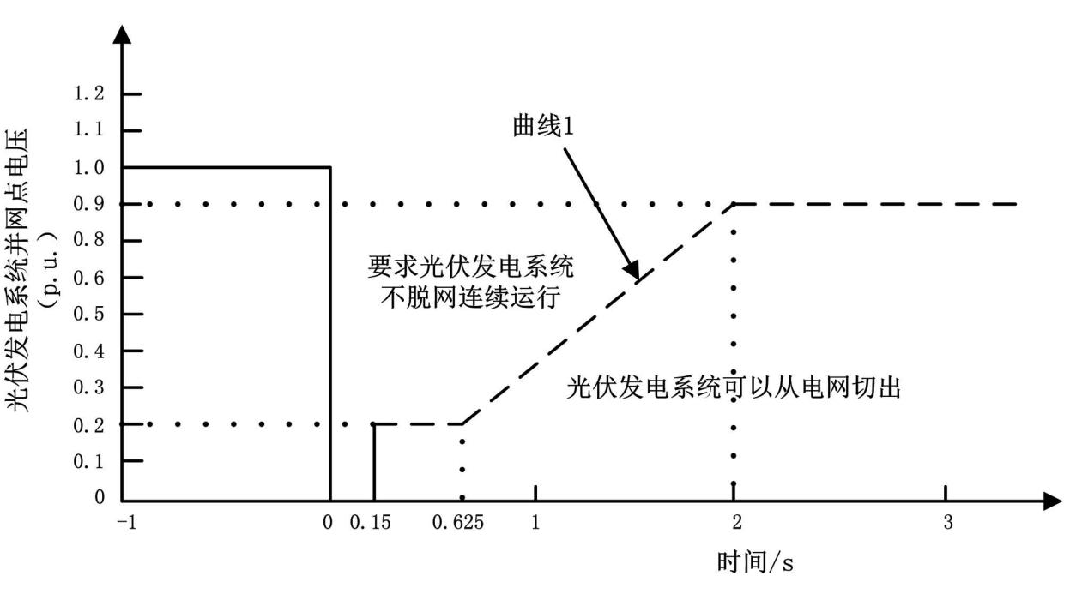
图8.1 分布式光伏低电压穿越能力要求
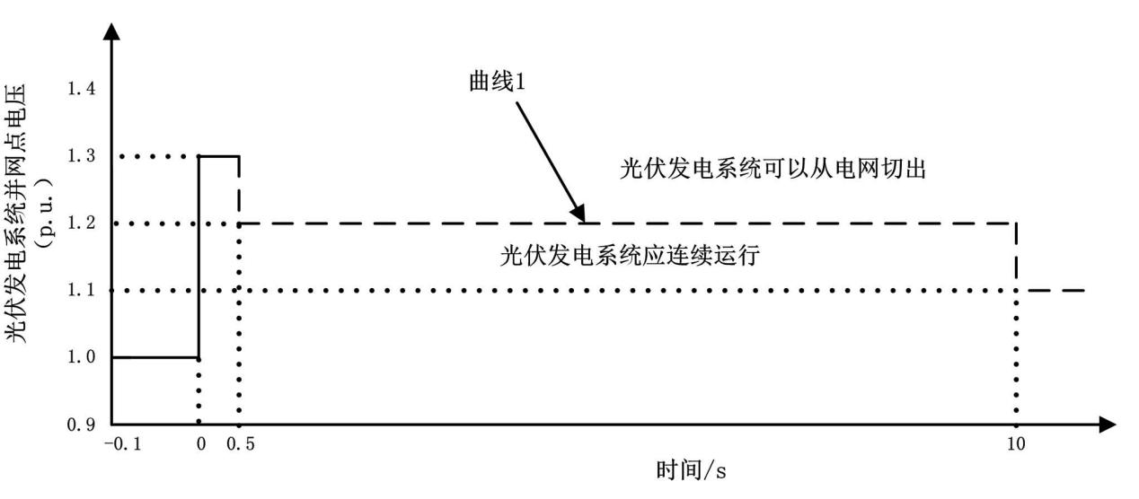
图8.2 分布式光伏高电压穿越能力要求
8.4 功率因数
分布式光伏发电系统配置的无功补偿装置类型、容量及安装位置应结合分布式光伏系统实际接入情况、统筹电能质量考核结果确定，必要时安装动态无功补偿装置。分布式光伏接入用户配电系统，用户应根据运行情况配置无功补偿装置或采取措施保障用户功率因数达到考核要求。
a） 通过380/220伏电压等级并网的分布式光伏发电系统应保证并网点处功率因数在0.95（超前）至0.95（滞后）范围内可调。
b） 通过10千伏及35千伏电压等级并网的分布式光伏发电系统应保证并网点处功率因数在0.9（超前）至滞后0.9（滞后）范围内连续可调。
8.5 电能质量及防孤岛
8.5.1 分布式光伏并网后，所接入公共连接点的谐波电压应满足GB/T 14549的规定，不应超出表6中规定的允许值。
表8.3 公用电网谐波电压限值
标称电压（kV） | 电压总谐波畸变率 % | 各次谐波电压含有率 %
标称电压（kV） | 电压总谐波畸变率 % | 奇次 | 偶次
0.38 | 5.0 | 4.0 | 2.0
6 | 4.0 | 3.2 | 1.6
10 | 4.0 | 3.2 | 1.6
35 | 3.0 | 2.4 | 1.2
分布式光伏接入公共连接点的谐波注入电流应满足GB/T 14549的规定，其中分布式电源向配电网注入的谐波电流允许值按此电源协议容量与其公共连接点上发/供电设备容量之比进行分配。
8.5.2 分布式光伏接入后，所接入公共连接点的间谐波应满足GB/T 24337的要求，电压偏差应满足GB/T 12325的规定，电压波动和闪变应满足GB/T 12326的规定。
8.5.3 分布式光伏并网后，所接入公共连接点的三相电压不平衡度不应超过GB/T 15543规定的限值，公共连接点的三相电压不平衡度不应超过2%，短时不超过4%；其中由各分布式光伏引起的公共连接点三相电压不平衡度不应超过1.3%，短时不超过2.6%。
8.5.4 分布式光伏接入后，向公共连接点注入的直流电流分量不应超过其交流额定值的0.5%。
8.5.5 分布式光伏应具备快速检测孤岛且立即断开与电网连接的能力，防孤岛保护动作时间不大于2秒。

9 分布式光伏典型接网方案

按照安全性、灵活性、经济性原则，依据接入电压等级（380/220伏、10千伏、35千伏）、运营模式（全额上网和余电上网）不同，分为7种分布式光伏典型接网方案，以规范分布式光伏接入。
表9.1 分布式光伏规模化开发典型接网方案表
电压等级 | 运营模式 | 方案编码 | 并网点 | 接入容量
380/220伏 | 全额上网 | GF0.4-T-1 | 1回线路接入公共电网配电箱、线路或公共电网配电室、箱变、柱上变380伏母线 | 400千瓦及以下
380/220伏 | 余电上网 | GF0.4-Z-1 | 1回线路接入用户配电箱或用户配电室、箱变、柱上变380伏母线 | 400千瓦及以下
10千伏 | 全额上网 | GF10-T-1 | 1回线路接入公共电网开关站、环网室（箱）、配电室、箱变10千伏母线或公共电网10千伏线路。 | 0.4兆瓦-6兆瓦
10千伏 | 余电上网 | GF10-Z-1 | 1回或多回接入用户10千伏母线 | 0.4兆瓦-6兆瓦
10千伏 | 全额上网 | GF10-T-2 | 多回线路接入公共电网变电站10千伏母线。 | 6兆瓦-20兆瓦
35千伏 | 全额上网 | GF35-T-1 | 1回线路接入公共电网变电站35千伏母线或公共电网35千伏线路。 | 6兆瓦-20兆瓦
35千伏 | 余电上网 | GF35-Z-1 | 1回或多回线路接入用户35千伏母线。 | 6兆瓦-20兆瓦

9.1 380/220伏接网方案
对于装机容量不大于400千瓦的分布式光伏，在满足电网安全运行及电能质量要求时，可采用380/220伏并网，具体提出2种典型接网方案。
9.1.1 380/220伏典型接网方案GF0.4-T-1
a）适用范围
适用于380/220伏全额上网的分布式光伏项目。
b）参考容量
单个并网点装机容量不大于400千瓦。
c）方案描述
分布式光伏逆变后汇集，经1回线路接入公共电网配电箱、线路或公共电网配电室、箱变、柱上变380伏母线。当接入容量小于100千瓦时，可充分利用下户线资源，采用低压线路分散接入公共电网配电箱或线路。
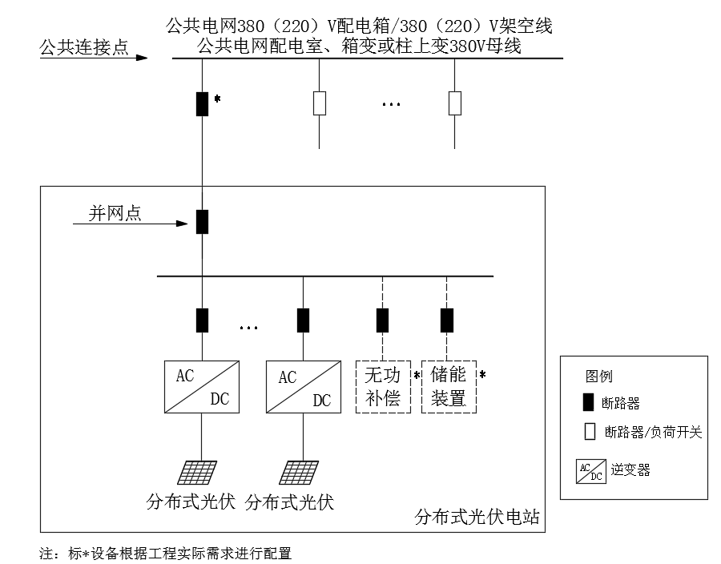
图9.1 GF0.4-T-1方案一次系统接线示意图
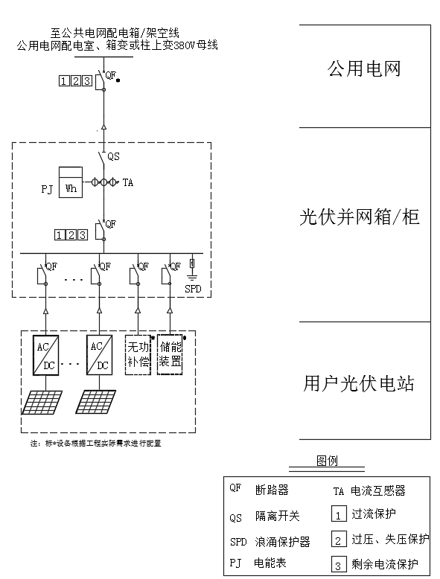
图9.2 GF0.4-T-1方案系统接线配置图
9.1.2 380/220伏典型接网方案GF0.4-Z-1
a）适用范围
适用于380/220伏余电上网（接入用户电网）的分布式光伏项目。
b）参考容量
单个并网点装机容量不大于400千瓦。
c）方案描述
分布式光伏逆变后汇集，经1回线路接入用户配电箱或用户配电室、箱变、柱上变380伏母线，建议接入容量不大于400千瓦。当接入容量小于100千瓦时，应充分利用下户线资源，采用低压线路分散接入用户低压母线或线路。当接入容量为8千瓦及以下时，可单相接入用户内部。
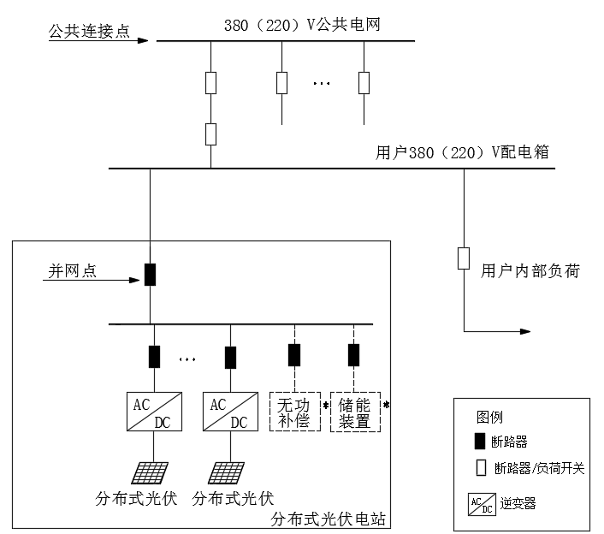
图9.3 GF0.4-Z-1方案一次系统接线示意图
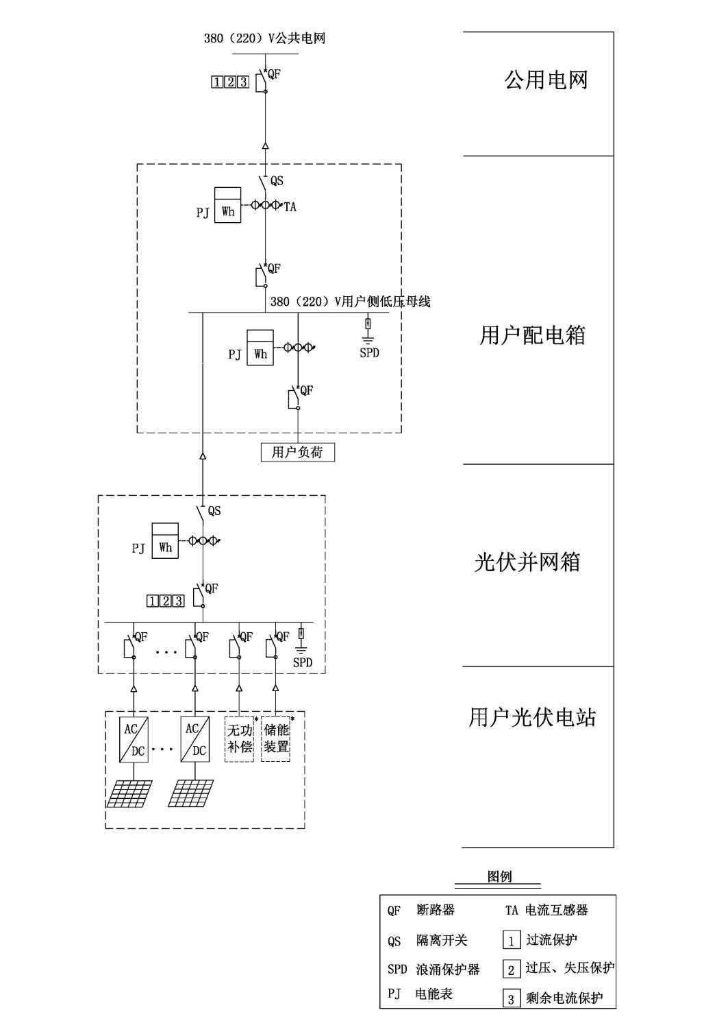
图9.4 GF0.4-Z-1方案系统接线配置图

9.2 10千伏接网方案
对于装机容量为0.4兆瓦~20兆瓦的分布式光伏，在满足电网安全运行及电能质量要求时，可采用10千伏并网，具体提出3种典型接网方案。
9.2.1 10千伏典型接网方案GF10-T-1
a）适用范围
适用于10千伏全额上网的分布式光伏项目。
b）参考容量
单个并网点装机容量0.4兆瓦~6兆瓦。
c）方案描述
分布式光伏逆变后汇集升压，经1回10千伏线路接入公共电网开关站、环网室（箱）、配电室、箱变10千伏母线或公共电网10千伏线路。对于规模相对较大的项目，可采用先升压后汇集方式，经1回10千伏线路接入公共电网开关站、环网室（箱）、配电室或箱变10千伏母线或T接公共电网10千伏线路。
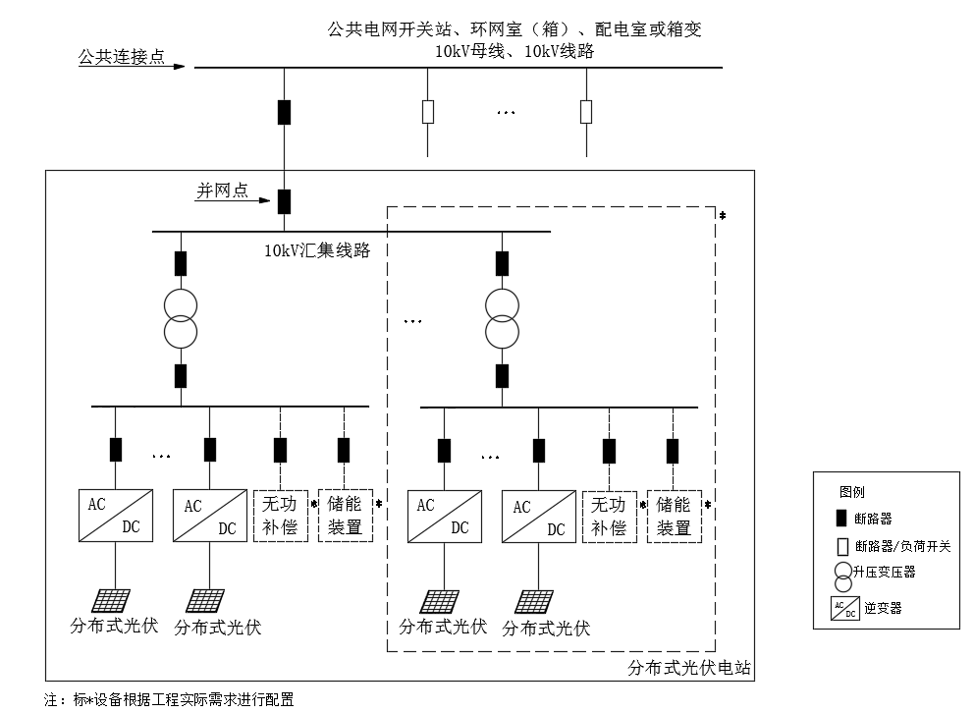
图9.5 GF10-T-1方案一次系统接线示意图
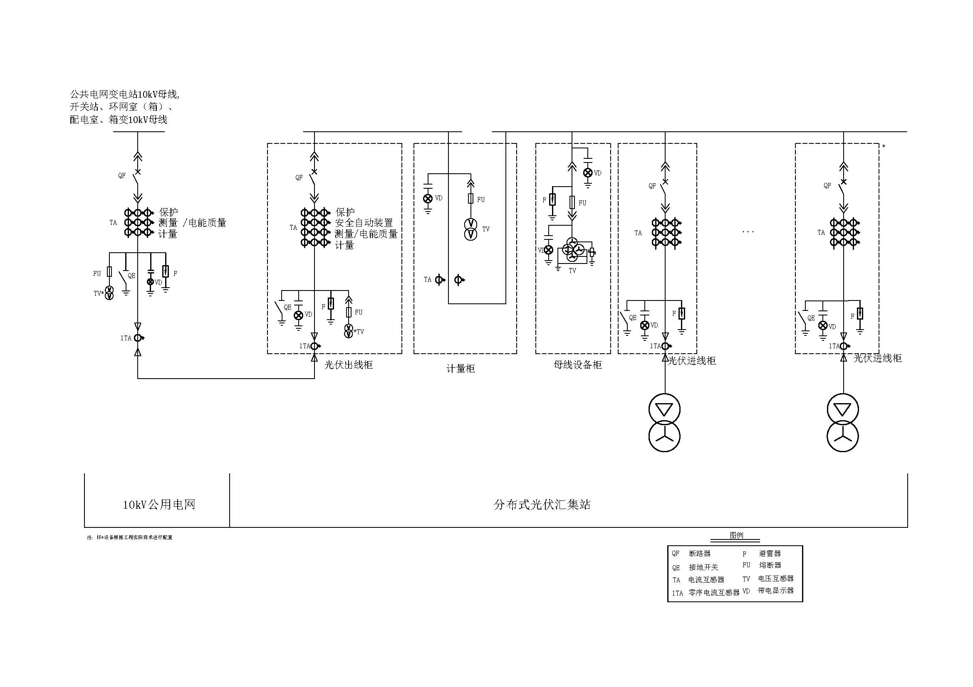
a）专线接入方式
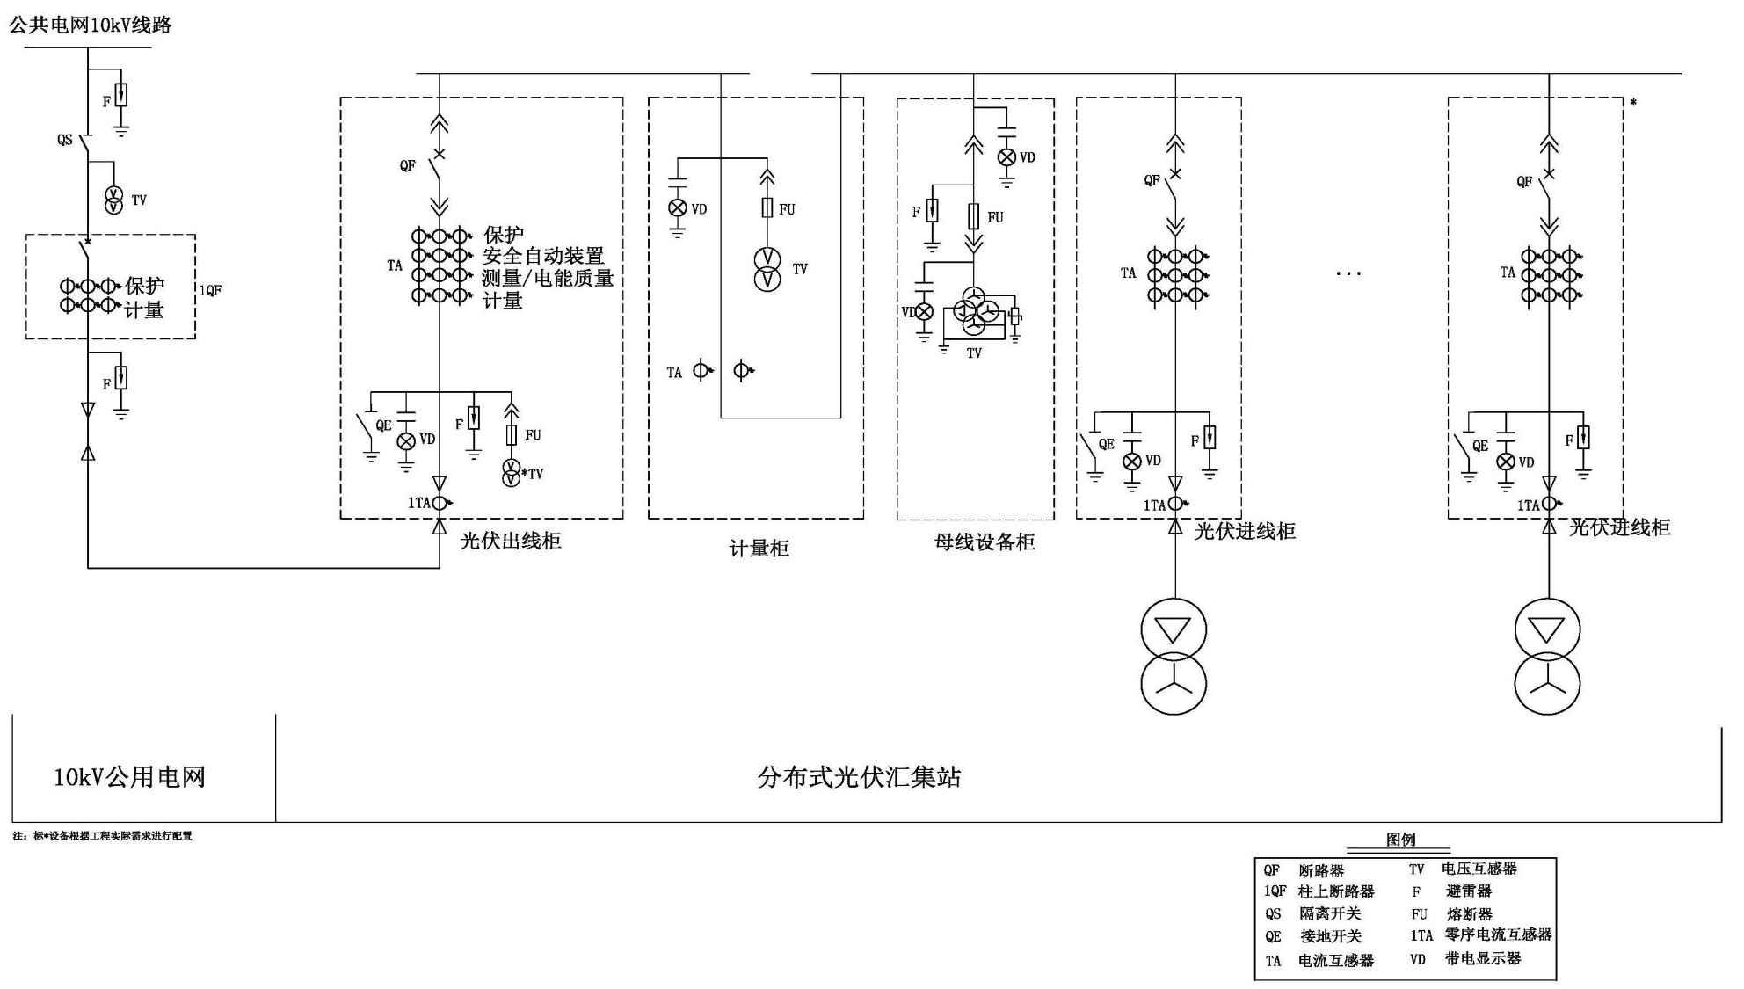
b）T接线路方式
图9.6 GF10-T-1方案系统接线配置图
9.2.2 10千伏典型接网方案GF10-Z-1
a）适用范围
适用于10千伏余电上网（接入用户电网）的分布式光伏项目。
b）参考容量
单个并网点装机容量0.4兆瓦~6兆瓦。对于年自发自用电量大于50%、公共连接点的最大等效电源出力小于6兆瓦的分布式光伏项目，在不超出区域承载力时可考虑10千伏接入。
c）方案描述
分布式光伏电站经1回或多回线路接入用户10千伏母线。
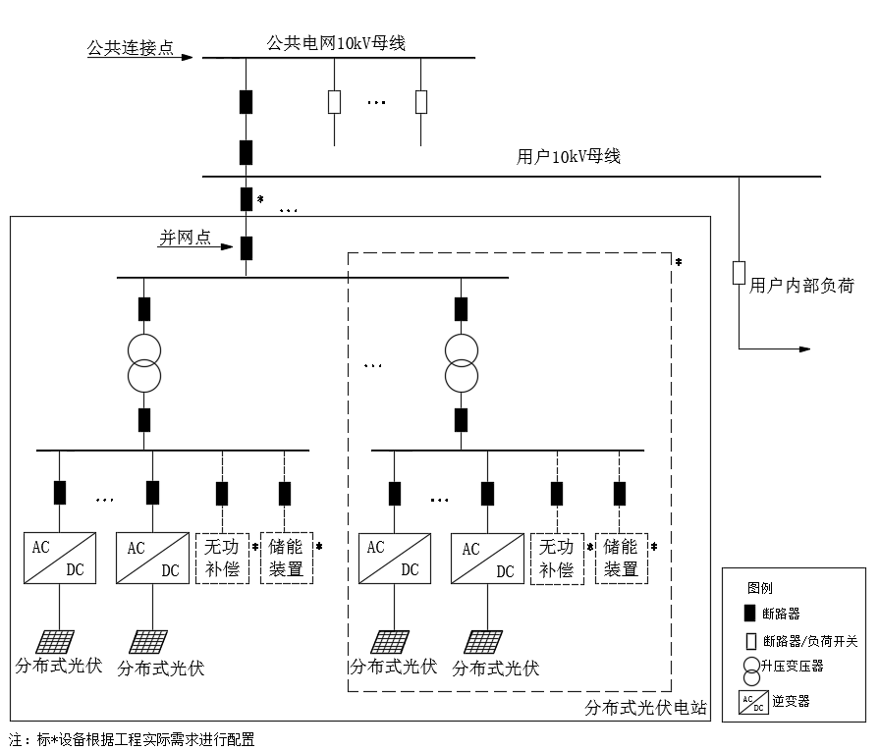
图9.7 GF10-Z-1方案一次系统接线示意图
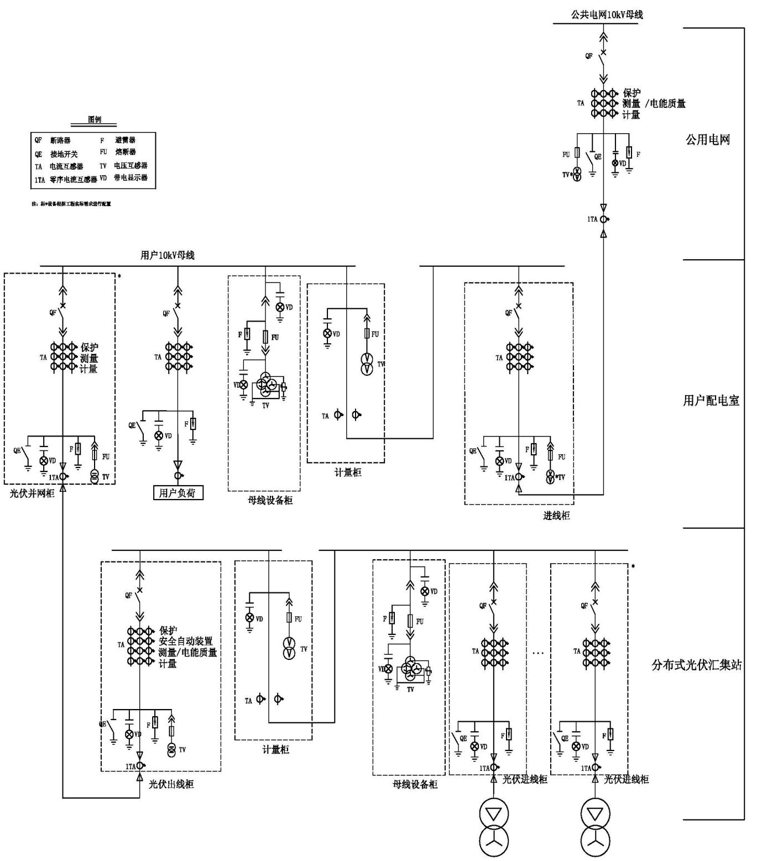

图9.8 GF10-Z-1方案系统接线配置图
9.2.3 10千伏典型接网方案GF10-T-2
a）适用范围
适用于10千伏全额上网的分布式光伏项目。
b）参考容量
装机容量6兆瓦~20兆瓦，经多个并网点并网。
c）方案描述
对于大规模开发的分布式光伏项目，可采用先升压后多点汇集方式，经多回线路接入公共电网变电站10千伏母线，根据变电站间隔资源情况灵活选择接入间隔或T接线路。系统接线配置图同方案GF10-T-1系统接线配置图
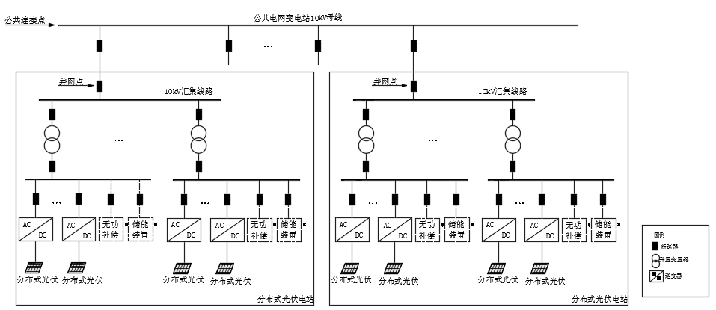
图9.9 GF10-T-2方案一次系统接线示意图

9.3 35千伏接网方案
对于装机容量为6兆瓦~20兆瓦的分布式光伏，在满足电网安全运行及电能质量要求时，可采用35千伏并网，具体提出2种典型接网方案。
9.3.1 35千伏典型接网方案GF35-T-1
a）适用范围
适用于35千伏全额上网的分布式光伏项目。
b）参考容量
单个并网点装机容量6兆瓦~20兆瓦。
c）方案描述
分布式光伏由升压变经1回线路接入公共电网变电站35千伏母线或公共电网35千伏线路。可根据实际情况选择一次升压接入35千伏电网或多次升压汇集接入35千伏电网。
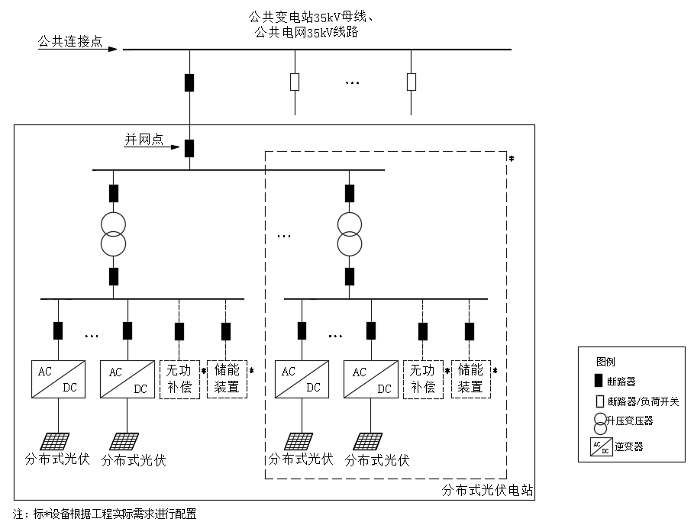
图9.10 GF35-T-1方案一次系统接线示意图

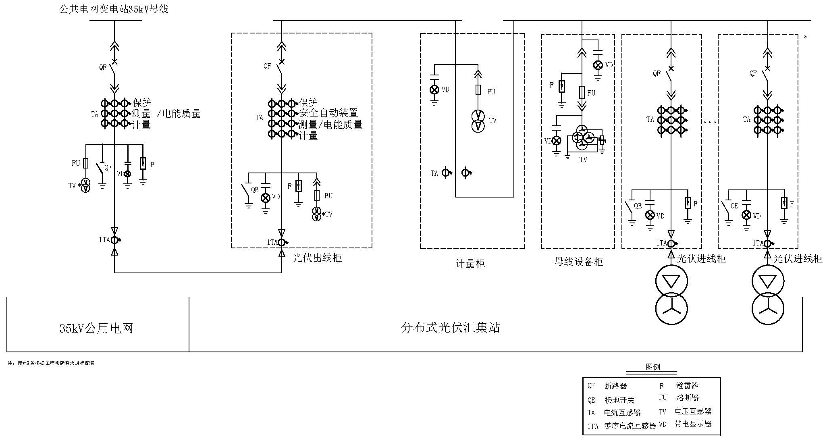
a）专线接入方式
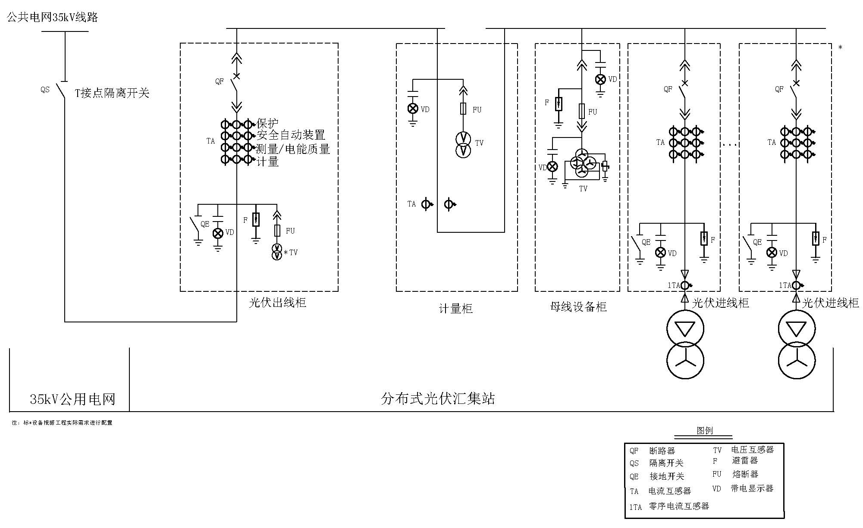
b）T接线路方式
图9.11 GF35-T-1方案系统接线配置图
9.3.1 35千伏典型接网方案GF35-Z-1
a）适用范围
适用于35千伏余电上网（接入用户电网）的分布式光伏项目。
b）参考容量
单个并网点装机容量6兆瓦~20兆瓦。
c）方案描述
分布式光伏电站经1回或多回线路接入用户35千伏母线。
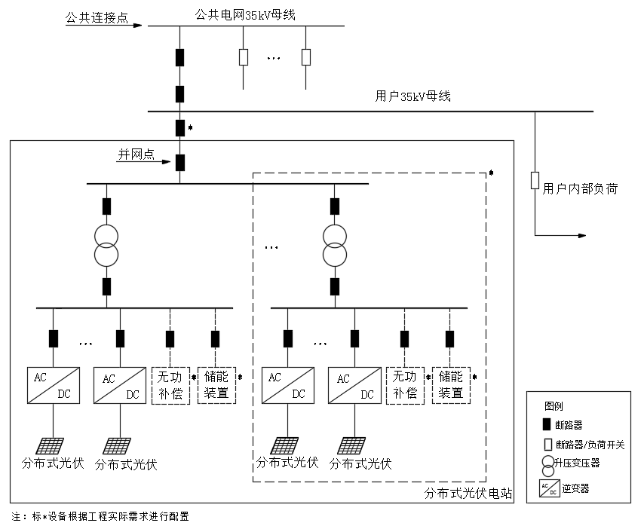
图9.12 GF35-Z-1方案一次系统接线示意图

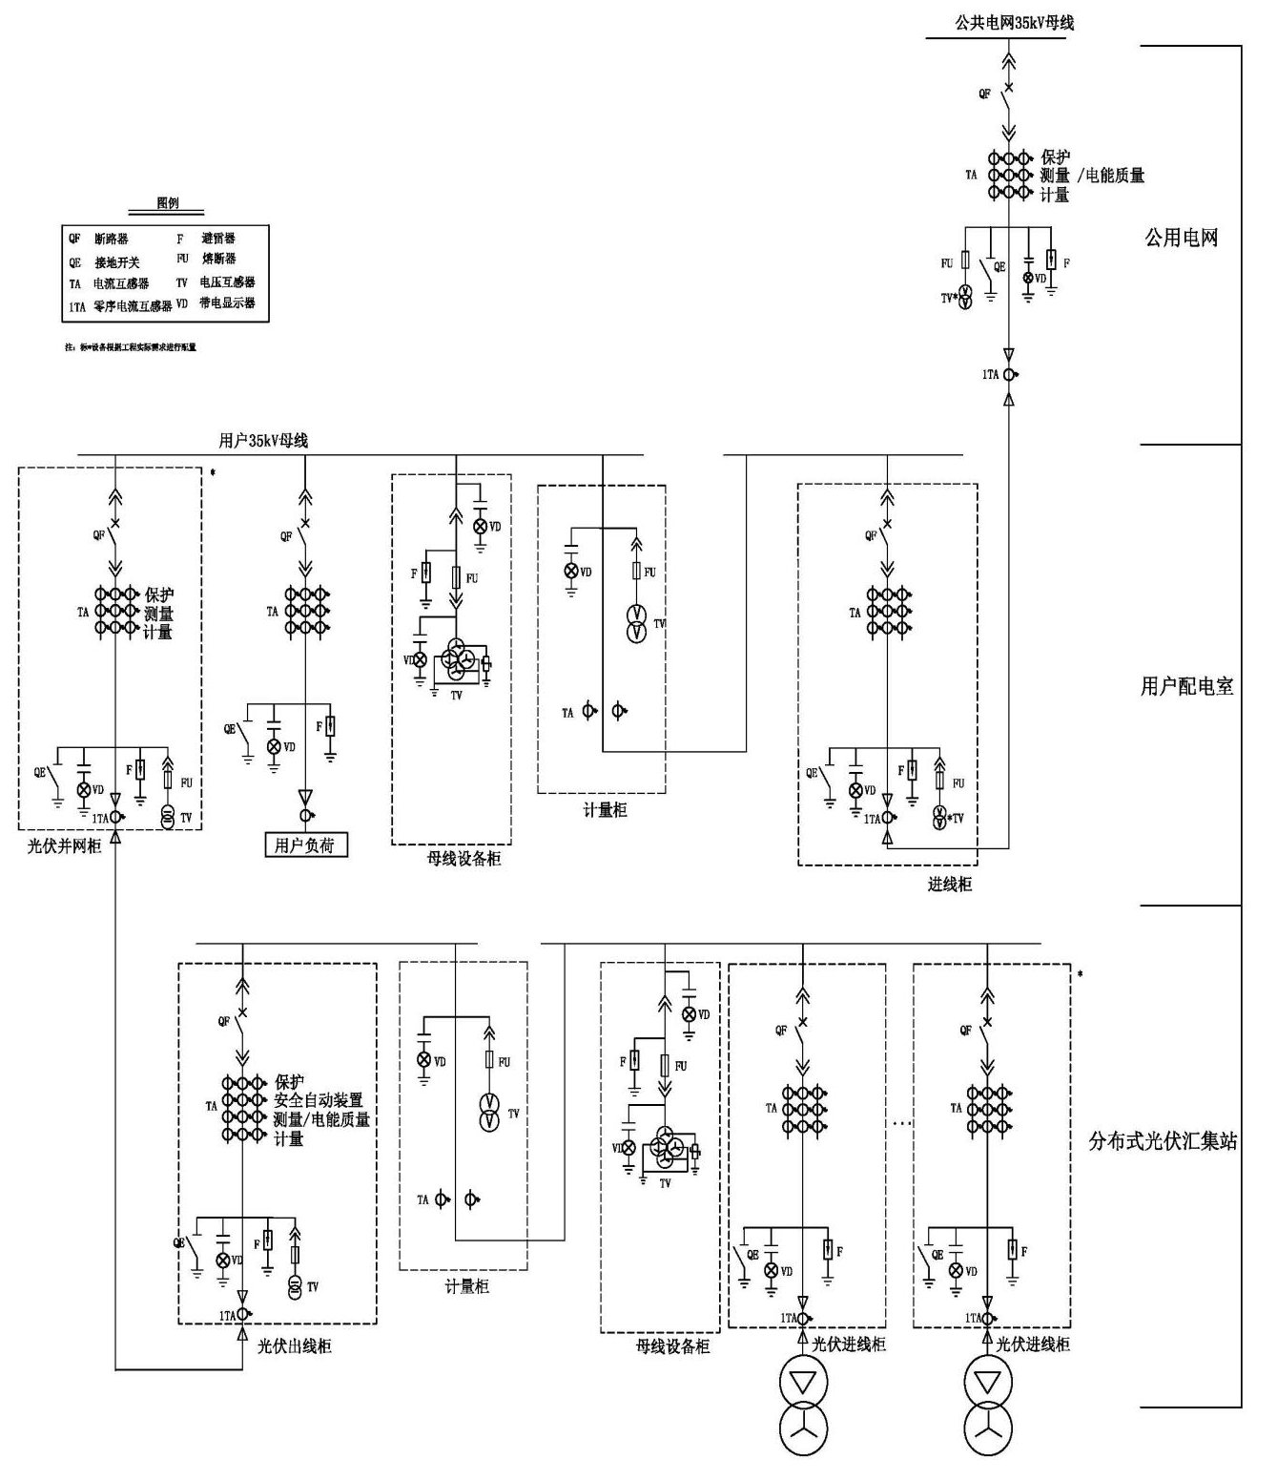

图9.13 GF35-Z-1方案系统接线配置图

附录1 相关定义

本技术规范中并网点、公共连接点、产权分界点等相关定义如下：
并网点，对于有升压站的分布式光伏，并网点为分布式光伏升压站高压侧母线或节点；对于无升压站的分布式光伏，并网点为分布式光伏的输出汇总点。
公共连接点，是指用户系统（发电或用电）接入公用电网的连接处。
产权分界点，是指电网企业和客户资产归属的分界点。当接网工程由电网企业投资时，以用户场站围墙外第一级支持物（35千伏及以上）、升压配变高压侧（10千伏）、分布式光伏输出端用户侧最后支持物（380/220伏）为分界点；当接网工程由用户投资时，以公用变电站、开关站、配电室外第一级支持物（架空）或开关柜下口（电缆），或T接线路T接点下支路第一级支持物为分界点；产权分界点以下分布式光伏场站内的所有一次和二次设备（含涉网二次设备）均由用户投资。
详见附图1。

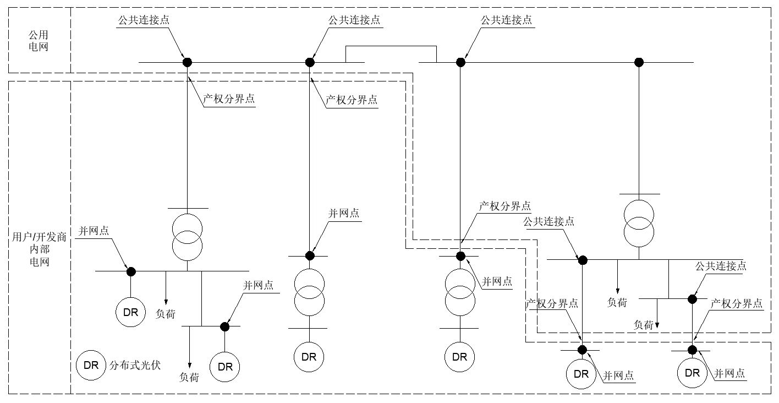
附图1 并网点、公共连接点和产权分界点示

